Tonbridge 汤布里奇中学
学校概况：
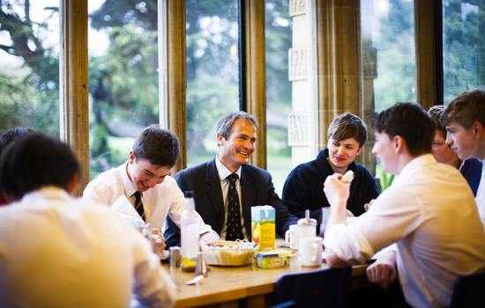
汤布里奇中学是一所在国际上享有盛誉的寄宿制男校，汤布里奇的宗旨是提供一个充满爱心和文明的学习环境，让每一个人的才能蓬勃发展。我们鼓励男孩学会创造性，宽容，追求体育和文化的卓越。同样重视也尊重传统和创新的开放。汤布里奇旨在为男孩创造独特的融洽，这有助于创造独特的机会，扩大和深化。我们希望男孩享受在这里的时间，而且需要使他们的社会和道德责任所在。 Tonbridgians应该进入成人世界的知识和自我的信念，履行自己的潜力，而且在许多情况下，成为他们选择领域的领导者。同样，我们希望培养生活的需要和他人的意见。
地理位置：
学校位于肯特地区，距离伦敦市中心一小时车程。汤布里奇镇在不远的地方。有许多不同种类的商店和饮食店。准确来说，学校是在小镇的尽头，周边环境十分理想。
学校特色：
•师生人数比例：1：7
•国际学生百分比：10%
•中国学生比例：3%
•住宿人数：320人
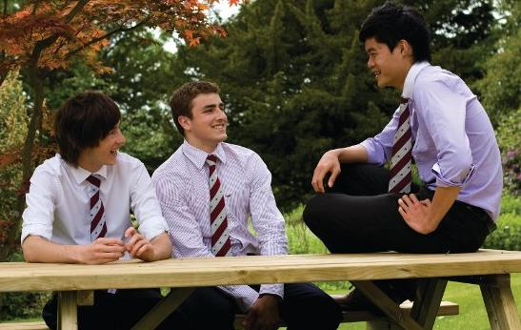

学术成就：
GCSE平均分：69分
A-Level平均分：416分
近几年的大学入学情况：99%考入大学继续学习，24%考入牛津、剑桥大学，6%选择医学、牙医和兽医课程，25%选择科学与工程学科，41%选择人文学科（包括语言类），26%选择社会学科，1%选择音乐，1%选择艺术与设计课程。
汤布里奇中学有着很强的学术背景。特别是英语部，众所周知，是一流的。科学部有很好的实验设备和教室。艺术课和工艺课在一个崭新的大楼里上课，大楼的设备是最现代化的。入学的前几年，一个班级有近20名学生。在那之后，因为学生会选择不同的专业，班级的人数会减少。A-level考试班人数不会超过12个人。汤布里奇的教学是一流的。全体教师努力教学生丰富的知识，同时也会努力教授学生他们所必须知道的东西。我在汤布里奇中学得到的教育打开了我的思路，让我学会发现新事物，并且对于我在大学中的学习有很大的帮助。
课程设置：
法语、德语、西班牙语、ICT课程、自然科学（物理、化学、生物）、数学、进阶数学、英国文学、历史等
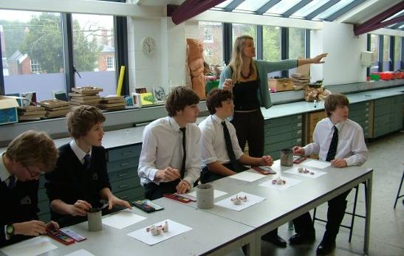
学校设施：
学校的老式建筑和剑桥大学的许多建筑风格非常相似，也能满足现代生活的要求。新楼最让人印象深刻的是能够满足不同功用的完美设计。1990年学校重建了被火烧毁的小礼堂，已经成为学校一个重要的集会场所。学校的设备是一流的，许多大楼和部门每天晚上都为住宿的学生开放，供他们使用。信息房每年都会更新电脑，保证跟上时代。学校也是出名的板球之校，有着全国最好的板球场地，还有田径场、壁球中心、面积相当大的最平整质量最高的体育场地。学校刚建成了一座崭新的体育中心，即将开放，完善了学校的体育设施。
体育活动：
运动：板球、橄榄球、曲棍球、田径运动、越野、足球、攀岩、柔道、篮球、高尔夫、射击、壁球、击剑、帆船、游泳、网球
活动：爱丁堡公爵奖励计划、社区服务活动、超过30个俱乐部（包括国际象棋、摄影、辩论、写作、电影、计算机、自然历史等）
学校活动：
当校长描绘曾经被他称为“优等考试的三条腿”的时候，他会十分骄傲。“三条腿”是学术、体育和艺术，在学校眼里，这都是同样重要的。汤布里奇中学的出名，是因为体育这一强项。特别是橄榄球队在两年半的时间内在一个巡回赛中从未被打败过，他们击败了德威公学、伊顿公学和威灵顿中学的队伍。学校也是出名的板球之校，有着全国最好的板球场地。学校还有田径场、壁球中心、还有面积相当大的最平整质量最高的体育场地。学校刚建成了一座崭新的体育中心，即将开放，完善了学校的体育设施。学校每周至少有三次体育活动，在工作日会组织室内运动，在周六的时候会举行和其他学校的比赛。学校安排的体育项目有足球、橄榄球、板球，还有攀岩、壁球和手球。

艺术活动也是学校生活的一个部分。学校的新剧院在2000年开放，每个学期都会上演多场演出，大部分有学生参与，偶尔会有专业的剧团来表演，这是为戏剧事业提供的一个崭新的平台。负责音乐的校长使得学校的音乐水平达到了极高的水平。你可以满怀新奇的学习一样乐器，也可以加入众多的乐队表演。每学期会在戏剧中心举行一场音乐会，表演的有爵士乐队、打击乐队等，还会有在小礼堂演出的小型音乐会，演奏的水平令人吃惊。
每周三下午学校会组织种类丰富的课外活动。许多男孩选择加入军事训练，增强他们对于团队合作精神和领导能力。学生还可以加入社区服务小组，在学校周边的地区完成各种任务。另外还有其他各类活动，从棋类到电影制作。最重要的一个项目是室内竞技，包括体育类、艺术类、音乐类和辩论赛，还有知识竞赛。这确实对于学生建立良好的竞争意识有着积极的意义，能够鼓励他们无论做什么，都要尽最大的努力。
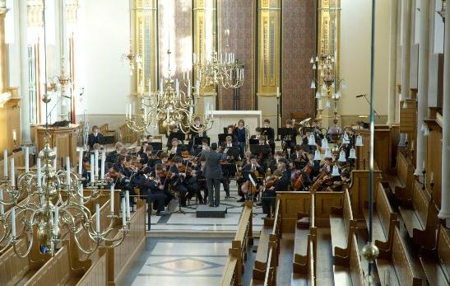
学生情况：
学校宗旨是提供一个充满爱心和文明的学习环境，让每一个人的才能蓬勃发展；鼓励男孩学会创造、宽容、追求体育和文化的卓越。同样重视也尊重传统和创新的开放。
住宿条件：
学校的宿舍条件很好，大部分的住宿楼都经过了翻新，更为现代，更为舒适。每栋宿舍楼的氛围都不尽相同，所以在选择的时候应该多观察，然后挑选适合你的宿舍。每栋宿舍楼都自己准备餐点，所以质量和口味都有所不同。白天学生在“果园中心”就餐，那里的食物非常棒。
可以在这个环境中学习简直可以说是一种恩典。学校的老楼和剑桥大学的许多建筑风格非常相似，也能满足现代生活的要求。新楼最让人印象深刻的是能够满足不同功用的完美设计。1990年学校重建了被火烧毁的小礼堂，已经成为学校一个重要的集会场所。
学校的设备是一流的，许多大楼和部门每天晚上都为住宿的学生开放，供他们使用。信息房每年都会更新电脑，保证跟上时代。每个学生都可以进入“瘦客户端”，可以链接到学校的网站和因特网。
汤布里奇镇在不远的地方。有许多不同种类的商店和饮食店。准确来说，学校是在小镇的尽头，周边环境十分理想。当地的犯罪率非常低，学生在汤布里奇的任何地方都是非常安全的。大部分的学生都是英国国籍，有一部分学生有着其他种族背景，特别是亚裔，占了很大比例。
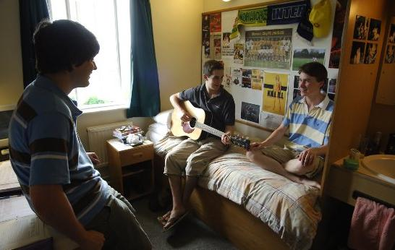
学生及家长评价：
1.我的儿子在国内不算差，各方面都有优秀，但到了学校刚开始还是力不从心，学校是好，读的太累。
2.学校在肯特郡富有的汤布里奇镇。我们学校的体育馆很值得一提，设施齐全，爱好体育男生们有福了。
3.肯特郡数一数二的男校，竞争激励可以理解。

